МИНИСТЕРСТВО НАУКИ И ВЫСШЕГО ОБРАЗОВАНИЯ РОССИЙСКОЙ ФЕДЕРАЦИИ

федеральное государственное автономное образовательное учреждение высшего образования

«САНКТ-ПЕТЕРБУРГСКИЙ ГОСУДАРСТВЕННЫЙ УНИВЕРСИТЕТ АЭРОКОСМИЧЕСКОГО ПРИБОРОСТРОЕНИЯ»

КАФЕДРА №  43

ОТЧЕТ

ЗАЩИЩЕН С ОЦЕНКОЙ

ПРЕПОДАВАТЕЛЬ

### Старший преподаватель                                                               Путилова Н. В.

должность, уч. Степень, звание   подпись, дата                    инициалы, фамилия

ОТЧЕТ О ЛАБОРАТОРНОЙ РАБОТЕ №4

Заполнение таблиц и модификация данных

по курсу: ПРОЕКТИРОВАНИЕ БАЗ ДАННЫХ

РАБОТУ ВЫПОЛНИЛ

СТУДЕНТ ГР. 4136                                                                        Бобрович Н. С.

                                                                         подпись, дата                      инициалы, фамилия

Санкт-Петербург 2023

Вариант 3:

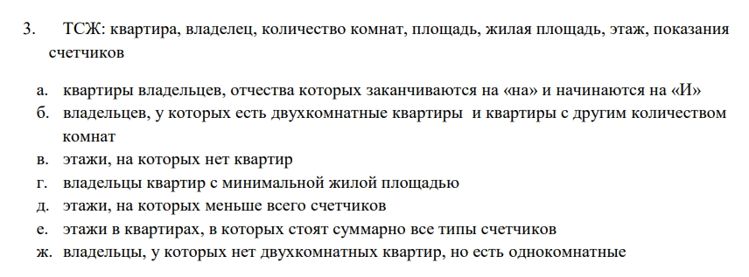

Физическая модель БД:

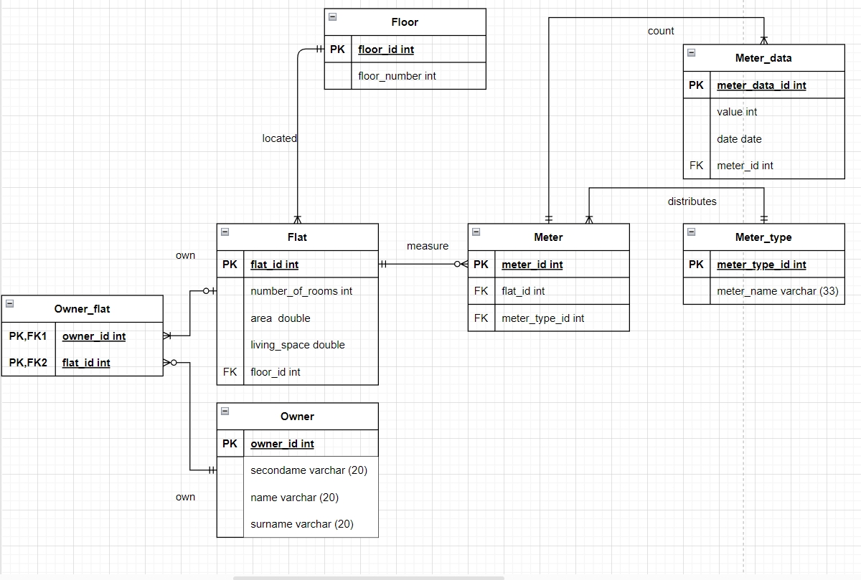

Скрипт с использованием INSERT, DELETE, UPDATE, MERGE:

USE BD1;

INSERT floor (floor_id, floor_number)

VALUES

(1, 1),

(2, 2),

(3, 3);

INSERT flat (flat_id, number_of_rooms, area, living_space, floor_id)

VALUES

(1, 2, 52.50, 51.52, 3),

(2, 3, 54.20, 52.52, 2),

(3, 2, 58.20, 54.52, 1),

(4, 2, 59.20, 55.52, 1),

(5, 4, 100.20, 98.52, 1);

INSERT meter_type (meter_type_id, meter_name)

VALUES

(1, 'water'),

(2, 'gas');

INSERT meter (meter_id, flat_id, meter_type_id)

VALUES

(1, 2, 1),

(2, 3, 1),

(3, 3, 2);

INSERT meter_data (meter_data_id, value, date, meter_id)

VALUES

(1, 12, '2023-12-12', 1),

(2, 16, '2023-11-11', 2),

(3, 19, '2023-10-10', 3);

INSERT owner (owner_id, secondname, name, surname)

VALUES

(1, 'Ивановна', 'Анна', 'Иванова'),

(2, 'Иванович', 'Иван', 'Иванов');

INSERT owner_flat (owner_flat_id, owner_id, flat_id)

VALUES

(1, 1, 2),

(2, 1, 3),

(3, 1, 4),

(5, 2, 5);

UPDATE flat

SET number_of_rooms = 1

WHERE flat_id = 4;

DELETE FROM flat

WHERE number_of_rooms = 2 AND area < 53.00;

CREATE TABLE flat1

(

flat_id INT PRIMARY KEY NOT NULL,

number_of_rooms INT,

area DECIMAL(18,2),

living_space DECIMAL(18,2),

floor_id INT,

FOREIGN KEY (floor_id) REFERENCES floor (floor_id) ON DELETE NO ACTION ON UPDATE NO ACTION

);

INSERT flat1 (flat_id, number_of_rooms, area, living_space, floor_id)

VALUES

(1, 4, 59.50, 56.52, 3),

(2, 5, 58.20, 57.52, 2);

MERGE flat AS Target

USING flat1 AS Source

ON (Target.flat_id = Source.flat_id)

WHEN MATCHED

THEN UPDATE

SET flat_id = Source.flat_id

WHEN NOT MATCHED

THEN INSERT

VALUES (Source.flat_id, Source.number_of_rooms, Source.area, Source.living_space, Source.floor_id)

WHEN NOT MATCHED BY SOURCE

THEN

DELETE

OUTPUT deleted.*, $action, inserted.*;

|  |  |  |
| --- | --- | --- |
| Задание на запрос | Данные, удовлетворяющие условиям запроса | Данные, не удовлетворяющие условиям запроса |
| квартиры владельцев, отчества которых заканчиваются на «на» и начинаются на «И» | floor_id floor_number  2 2  3 3 | floor_id floor_number  4 4  5 5 |
| владельцев, у которых есть двухкомнатные квартиры и квартиры с другим количеством комнат | owner_id secondname name surname  2 Иванович Иван Иванов | owner_id secondname name surname  1 Ивановна Анна Иванова |
| этажи, на которых нет квартир | floor_id floor_number  3 3 | floor_id floor_number   1. 1 2. 2 |
| владельцы квартир с минимальной жилой площадью | owner_id secondname name surname  1 Ивановна Анна Иванова | owner_id secondname name surname  2 Иванович Иван Иванов |
| этажи, на которых меньше всего счётчиков | floor_id floor_number  2 2 | floor_id floor_number  1 1  3 3 |
| этажи в квартирах, в которых стоят суммарно все типы счётчиков | floor_id floor_number  3 3 | floor_id floor_number  1 1  2 2 |
| владельцы, у которых нет двухкомнатных квартир, но есть однокомнатные | owner_id secondname name surname  1 Ивановна Анна Иванова | owner_id secondname name surname  2 Иванович Иван Иванов |

Заполненные таблицы:

Flat:

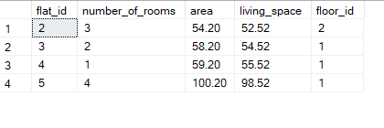

Flat1:

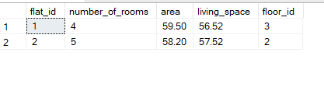

Floor:

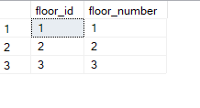

Meter:

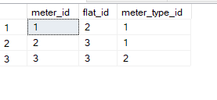

Meter-data:

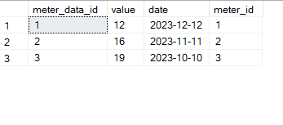

Meter-type:

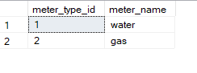

Owner:

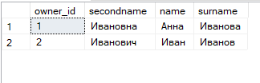

Owner-flat:

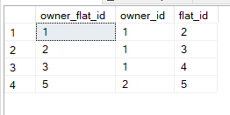

Результат работы Merge:

